## *Причины, по которым стоит делать прототипы*

Прежде чем перечислить преимущества прототипирования, нужно четко определить, что собой представляет данный процесс.

Прототип — важный эскизный проект, который предшествует разработке оригинального дизайнерского макета. Он призван не только показать структуру будущего сайта, размещение основных элементов интерфейса, но и карту сайта, взаимосвязь его основных страниц.

Прототипирование является процессом, призванным значительно сократить время [разработки сайта](https://depix.ru/), благодаря фокусировке проектировщика на основных функциональных и маркетинговых факторах.

### Среди главных причин использования прототипирования перед созданием макета можно выделить следующие:

• прототип дает заказчику полноценное представление о том, как будет выглядеть сайт в конечном результате;

• прототипирование позволяет рационализировать процесс разработки дизайна, концентрирую внимание на важных элементах интерфейса;

• эскиз сайта – незаменимая вещь, если клиент еще не до конца понимает, что именно он ожидает от сайта, какие функции будет нести каждая страница. Тщательное планирование на этапе прототипирования дает возможность избежать глобальных изменений в готовом макете;

• на этапе прототипирования можно выявить ненужные элементы, от которых лучше всего отказаться, или же наоборот — дополнить интерфейс дополнительными деталями;

• данный процесс значительно снижает объем работы дизайнера по разработке проекта, а значит и экономит деньги заказчика;

• имея на руках прототип, дизайнер и заказчик более четко представляют конечный результат;

• разработка прототипа предполагает вовлечение заказчика, способствует более продуктивной работе, согласованности процесса.

При этом прототип создается очень просто. Отдельные виды можно набросать уже при первой встрече с заказчиком, уточняя определенные детали проектирования.

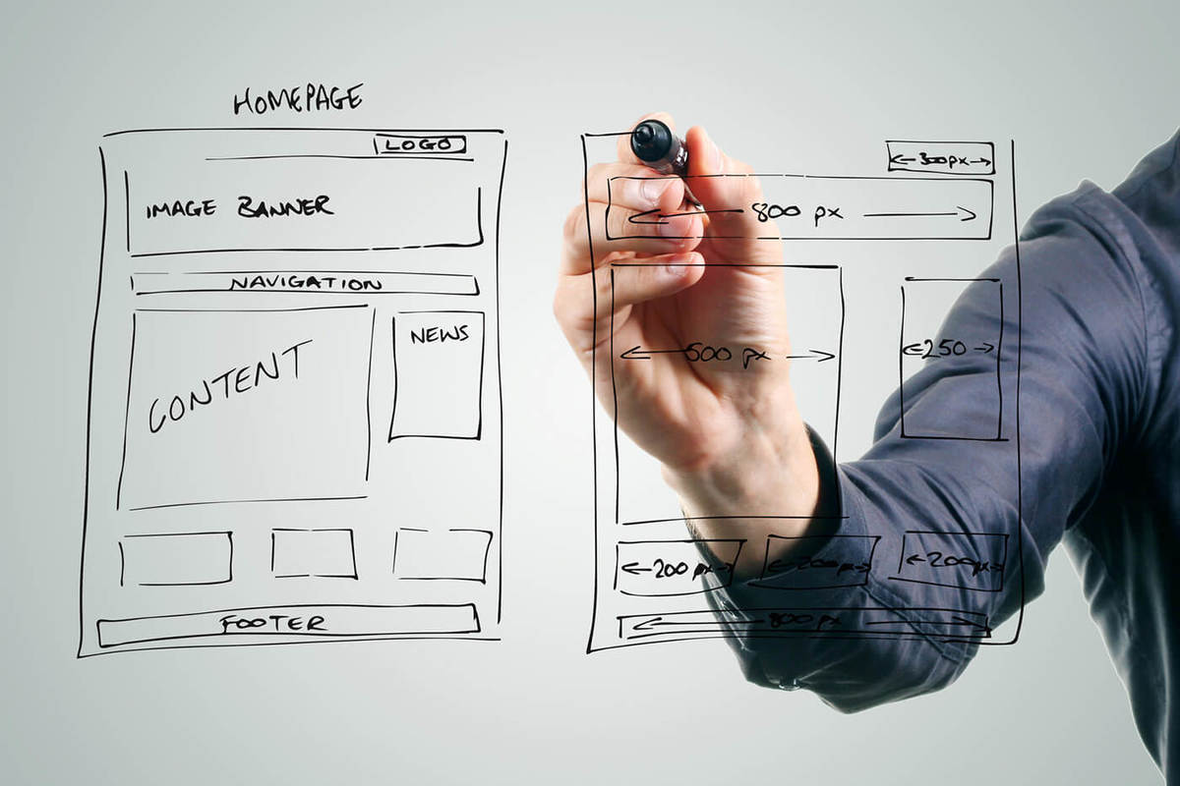

## Основные виды прототипов

Создавать эскиз сайта можно разными способами. Одним из самых простых и быстрых прототипов — нарисованный от руки. Несмотря на развитие технологий, бумажные модели пользуются большой популярностью среди дизайнеров. Преимуществом данного вида является скорость. Создать набросок модели можно уже на этапе обсуждения, внося поправки заказчика. Это дает возможность лучше понять клиента, определить цели проекта. Чаще всего бумажные прототипы используются на этапе проработки идеи и возможных вариантов, ведь нарисовать несколько возможных прототипов гораздо проще, чем создавать их с помощью приложений.

Бумажное прототипирование относится к статичным моделям, которые отличаются содержанием статичных изображений. Помимо концептов, нарисованных от руки, к статичным прототипам относятся эскизы, созданные в графических редакторах, нарисованные на планшете или маркерной доске. Они отображают исключительно проект дизайна сайта.

В отличие от статических, интерактивные прототипы представляют собой проектирование взаимодействия всех составляющих ресурса. Это упрощенные макеты всех страниц вэбсайта с высокой детализацией. При этом все элементы кликабельны. Вы можете перейти со страницы на страницу, развернуть меню и т.п. Интерактивный прототип помогает лучше понять механизм работы проекта, осуществить поставленные проектные решения, выявить целесообразность их реализации в готовом макете.

## Инструменты для создания прототипа

Современные инструменты позволяют создавать интерактивные макеты легко и достаточно быстро. Для этого не требуется глубоких знаний верстки.

Каждый инструмент обладает своими особыми возможностями и преимуществами. Выбрать подходящее приложение вы сможете, оценив поставленные цели и задачи проектирования. Для выбора того или иного инструмента, оцените простоту его использования, совместимость с вашей операционной системой, возможность отправить прототип другому участнику группы для анализа, внести правки или полностью изменить исходный вариант. Поскольку инструмент призван упростить процесс моделирования, программа должна содержать достаточное количество шаблонов и трафаретов, давать возможность адаптировать макет под разные устройства.

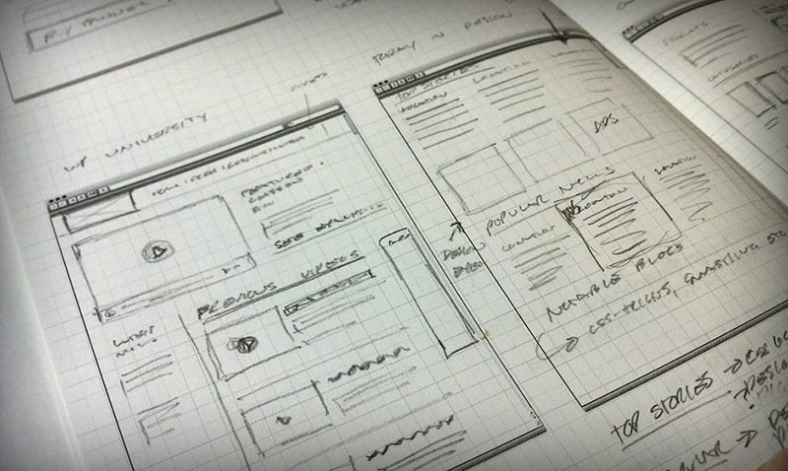

### Ниже приведены популярные инструменты для создания прототипа:

1. Omnigraffle (приложение для OSX) — создает графические схемы, соединяя отдельные элементы линиями. Позволяет выстраивать диаграммы, содержит элементы моделирования, экспорта и импорта готовых файлов. Приложение легко освоить даже начинающему дизайнеру

2. ConceptDrawPro (приложение для Windows) — графическое приложение, которое используется для создания бизнес-проектов, прототипов и диаграмм, проектных документов.

3. Pidoco (онлайн приложение) — программное обеспечение, позволяющее создавать прототипы сайтов в один клик. Простой интерфейс делает роботу с Pidoco простой и понятной, а результат можно протестировать на любом мобильном устройстве.

4. Mockingbird (онлайн приложение) — помогает создавать интерактивные модели будущего сайта или программного обеспечения в режиме реального времени. Вы можете легко связать страницы между собой, посмотреть предварительный результат, внести правки и корректировки.

5. ProtoShare (онлайн приложение) — удобный инструмент, дающий возможность создавать динамические изображения, интерактивные прототипы. Преимуществом приложения является возможность работать над проектом группой, просматривать результаты и оставлять комментарии.

## Упрощение процесса разработки при использовании прототипов

Сам по себе процесс создания прототипа достаточно простой. Для упрощения его условно делят на три составляющие:

1. Создание — простейший эскиз, основываясь на пожеланиях заказчика. Используются при этом основные принципы построения интерфейса и юзабилити;

2. Оценка — обсуждение с клиентом насколько точно мы поняли его требования и пожелания;

3. Доработка — доработка проблемных участков эскиза или изменение макета полностью.

Первичный прототип может состоять только из общих блоков с минимальной детализацией. В процессе разработки, он будет «обрастать» дополнительными элементами, постепенно приближаясь к итоговому макету.

Играет важную роль скорость данного процесса — время между итерациями нужно минимизировать. В целом на создание и доработку прототипа может уйти от пары минут (например, для наброски в процессе обсуждения заказа с клиентом) до нескольких дней. В любом случае, время, потраченное на прототипирование, поможет выполнить работу быстро и более качественно.